PROGETTO PHP – WIKI

Realizzazione di una Wiki con articoli multilingua che permetta la creazione e la modifica delle voci dagli editori.

# DataBase:

## Relazioni:

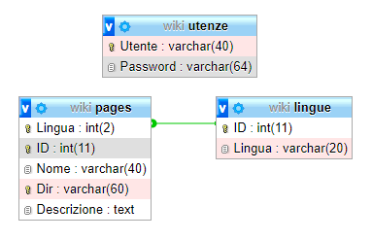

## Tabella Utenze:

Contiene i vari account degli editor che sono formati dal loro username e la loro password “hashata” (sha256).

## Tabella Lingue:

Contiene le lingue utilizzate sulla wiki.

## Tabella Pages:

Contiene i dati necessari alla ricerca delle pagine nella wiki. La lingua in cui è scritta, l’id della voce, il titolo della pagina, la directory del contenuto della pagina (scritto in modo che funzioni con l’URL rewriting) e una breve descrizione della pagina.

# Struttura del sito:

## Pagina index.php:

La pagina di Home del sito

## File .htaccess:

File che gestisce l’URL rewriting

## Cartella ADMIN:

Contiene le varie pagine che si interfacciano con un editor:

* Login.php: contiene il form per inserire i dati per il login;
* CreaPageIT.php: contiene il form per inserire i dati della nuova pagina che si vuole creare;
* SelectPage.php: contiene il form per scegliere la pagina da modificare;
* ModPage.php: contiene il form per modificare i contenuti della pagina precedentemente selezionata:
* CreaAdmin.php: contiene il form per inserire i dati per la creazione di un nuovo account da editor;
* Logout.php: termina la sessione corrente.

## CARTELLA CSS:

Contiene i vari CSS delle pagine.

## CARTELLA JS:

Contiene il file con gli script:

* search(): fa funzionare la barra di ricerca;
* ControlloLingua(): serve come controllo nella generazione delle pagine per evitare la creazione di una voce più di una volta nella stessa lingua.

## CARTELLA PAGINE:

Contiene i vari file che contengono i contenuti delle pagine della wiki, divisi in cartelle per lingua.

## CARTELLA PHP:

Contiene tutte le pagine che fanno funzionare le funzioni della wiki:

* MySQL.php: contiene tutte le funzioni che interagiscono con il DB, in caso di errori rimanda a schermo l’errore seguito da un link per rimandare alla pagina precedente;
* ControllaLogin.php: fa partire il controllo del login.

Se il controllo va a buon fine effettua il login e reindirizza alla home, sennò manda un messaggio di errore e un link alla pagina di login;

* GenAdmin.php: se le due password coincidono fa partire la generazione un nuovo account, sennò manda un messaggio di errore;
* GenPage.php: inserisce la voce nel db e genera il file che contiene i contenuti della pagina;
* ModValuePage.php: modifica il file con i contenuti della pagina;
* Template.php: è il template delle pagine delle voci della wiki;
* TemplatePage.php: è il file su cui si basano i file con i contenuti delle pagine.